PIETISME DAN GEREJA TORAJA

Suatu Tinjauan Historis-Teologis Mengenai

Pengaruh Pietisme Dalam Gereja Toraja

SKRIPSI
Diajukan Kepada Sekolah Tinggi Agama Kristen Negeri Toraja
untuk Memenuhi Salah Satu Persyaratan Guna
Memperoleh Gelar Sarjana Teologi
OLEH
DARMIN LAEN DATU
NIRM : 2000 1045
SEKOLAH TINGGI AGAMA KRISTEN NEGERI TORAJA
2005

 | HALAMAN PERSETUJUAN
Judul Skripsi | : PIETISME DAN GEREJA TORAJA
Sub Judul | : Suatu Tinjauan Historis-Teologi Mengenai  Pengaruh Pietisme Dalam Gereja Toraja (1913 -  2001)
Disiapkan Oleh | : DARMIN LAEN DATU
N 1 R M | : 20001045
Jurusan | : Teologi Pastoral
Paket | Pendidikan Agama Kristen

Setelah diperiksa dan diteliti ulang, ternyata telah memenuhi
persyaratan untuk dipertahankan di depan dewan penguji.
Rantepao, Desember 2005
Dosen Pembimbing

Pdt. J.R. PASOLON, M.Th
HALAMAN PENGESAHAN
Judul Skripsi : PIETISME DAN GEREJA TORAJA
Sub Judul : Suatu Tinjauan Historis-Teologi Mengenai Pengaruh
Pietisme Dalam Gereja Toraja (1913-2001)
Sebagai salah satu persyaratan guna memperoleh gelar Sarjana
Teologi pada Sekolah Tinggi Agama Kristen Negeri Toraja
Disiapkan Oleh : Darmin Laen Datu
Dosen Pembimbing : Pdt. J.R. Pasolon, M.Th
Telah dipertahankan oleh penulisnya di depan Panitia Ujian Sarjana
(S1) Sekolah Tinggi Agama Kristen Negeri Toraja dengan yudisium:
Memuaskan
Rantepao, 19 Januari 2006
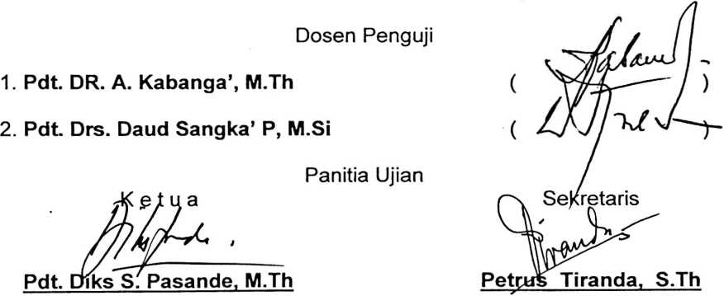
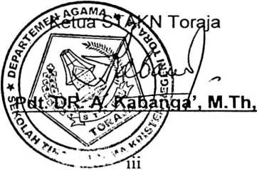
ABSTRAKSI
Skripsi ini diberi judul “Pietisme dan Gereja Toraja” dengan sub
judul “Suatu Tinjauan Teologis-Historis Mengenai Pengaruh Pietisme
Dalam Sejarah Gereja Toraja (1913-2001)”.
Dalam skripsi ini dilihat bagaimana pietisme sangat menekankan
kesalehan hidup, terutama dalam hal kehidupan rohani dengan seluruh
keberadaannya, yakni penyerahan diri seutuhnya kepada Alllah.
Penulis melihat banyak hal yang dapat dilihat dari ajaran-ajaran
pietisme yang melatar belakangi munculnya pekabaran injil.
Dari hasil penelitian penulis melihat bahwa keadaan Gereja sekarang
ini tidak lagi memperdulikan- atau menekankan tentang perasaan
melainkan apa yang diterima oleh akal atau teoritis.
Akhirnya penulis berkesimpulan bahwa pengaruh peitisme
merupakan hal yang sangat penting untuk dikembalikan ditanamkan
dan dipahami dalam Gereja khususnya Gereja Toraja.

